新竹市虎林國小114學年度校內科展甄選活動
一、 參加資格
(一) 五年級、六年級學生可自由報名參加。
(二) 具有探索科學的興趣並主動學習，且善於人際溝通及團隊合作。
(三) 科展活動進行時間將依實驗需求，另行討論，若無法配合請勿參加。

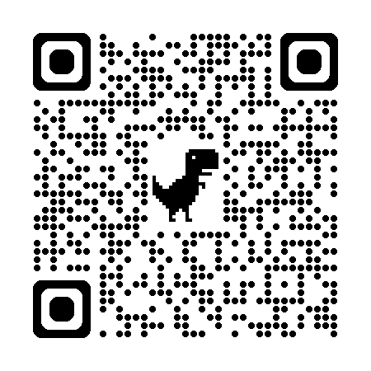
二、 賽前準備
(一)參考相關資料，可至全國中小學科展網站參閱歷屆優勝作品： https://twsf.ntsec.gov.tw/Article.aspx?a=41&lang=1

三、 甄選方式
(一) 第一階段：於11/19(三)放學前將「報名暨推薦表」交至教務處。
(二) 第二階段：口試報告
- 時間:114年11月25日(星期二)12:40
- 地點:403自然教室
- 口試報告實驗計畫包含:研究題目、研究目的、實驗步驟三部分。(無須進行實驗)
- 實驗計畫進行2分鐘口頭說明。
- 評審會依報告研究主題內容提問。

四、其他說明
(一)校內科展甄選通過之學生，老師將評估研究主題並進行指導。
(二)預計於下學期參加新竹市國民中小學科學展覽會。

